阳光是可以更温暖
作者：东北师大12级 杨柳 2013-2-7 14:31:31
在东北呆了半年，似乎已经忘了阳光还有温度，忘记了坐在屋前的椅子上悠闲的晒着太阳的那种惬意。原来，南方的太阳竟这般温暖，如同中美爱心一样，当你真正去参与，去感悟，温暖真的可以很多很多·····
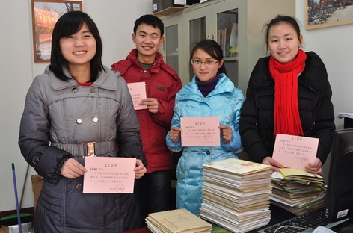
义工的活动就在1月22日，在这里，我见到了半年未见的高中同学和中美爱心义工活动的其他两个参与者，义工的事情并不多，就是整理一些信件，但从心里透出的那种幸福快乐洋溢在每个人的脸上，我想大家都是幸福的。不过大家什么都没说，只是埋头继续工作，不时说说大学的趣事，休息时的时间，我们通过胡老师了解许多中美爱心发展以来很多的趣事以及期间太多的不易。
我想章同学及他妈妈的到来给大家留下非常深刻的印象，给我很大的触动。他曾是中美爱心的受益者，家境好转之后，他跟他的妈妈特地过来想把机会让给其他同学，并想以他妈妈的名义资助一名贫困的高中生，完成他的大学之梦。原来，爱心就是这么传递的，一个人的爱心很渺小，很多人的爱心加起来力量无穷，我觉得每个人都是有爱心的，内心深处都是善良的，有时候缺少的就是一种力量让它爆发。而像中美爱心这样的组织恰恰起到了催化剂的作用，催化出人心底最真最善最美的一面，像张同学这样的例子很多，这些事情其实很小很小，但它的力量却很大很大。
当拿到义工证书的一刹那，那种激动之情再也无法掩盖，我想要记住那瞬间的喜悦与感动。“行胜于言”，我们院前石头上刻得字，每天在石头前穿梭，这句话已不知不觉扎根在我的心里。爱心，是要用行动兑现的，阳光是可以更温暖的。
东北师大一年级 杨柳
From our partner webpage www.love.edu.cn

